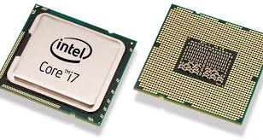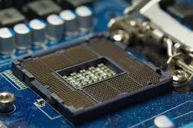

**A quoi sert un Processeur** : fonctionnement et caractéristiques ?

Le processeur est le cerveau de votre ordinateur. Il interprète et exécute les consignes reçues en langage binaire. Votre processeur est très utile pour le fonctionnement des programmes et l'affichage de votre écran.

**Il existe deux types de processeurs,** le processeur à usage général et le processeur à usage spécifique. Un processeur polyvalent peut être utilisé pour une grande variété d'applications, comme l'exécution d'un système d'exploitation et la réalisation de calculs dans des applications scientifiques et techniques.

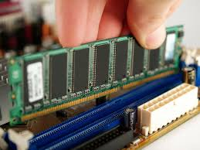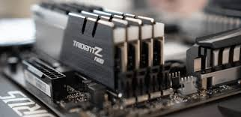 La RAM (Random Access Memory) est l'espace de stockage de la mémoire à court terme. Le processeur fournit les instructions et la puissance de traitement dont l'ordinateur a besoin pour faire son travail.

Quels sont les types de RAM qui existent ?

Ainsi, vu qu'un condensateur se vide de son énergie au fil du temps, il doit régulièrement recevoir de l'énergie pour conserver les données. Si cela ne se fait pas, les données sont perdues. Il existe différents sous type de DRAM, à savoir la SDRAM, la DDR-SDRAM et la LPDDR-SDRAM

Le prix est entre 30€ et 500€

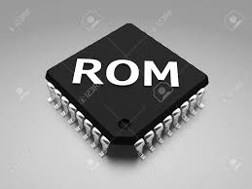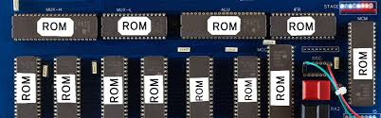 **rom** un type de stockage informatique contenant des données non volatiles et permanentes

Qu'est-ce que la ROM et quel est son type ?

ROM Definition, Types & Examples - Lesson | Study.com

**Quels sont les quatre types de ROM** ? Les types de ROM sont la MROM (mémoire morte masquée), la PROM (mémoire morte programmable), l'EPROM (mémoire morte programmable effaçable) / EEPROM (mémoire morte programmable effaçable électroniquement) et l'EAROM (mémoire morte modifiable électriquement).qui, normalement, ne peuvent être que lues et non écrites .

**Rom n’a pas de pri**

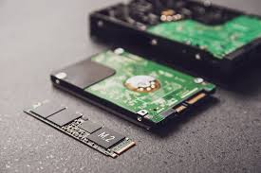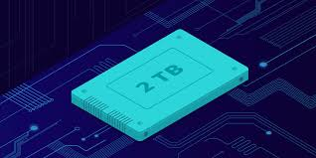

**SSD** utilisent de la mémoire flash pour stocker les données, qui sont accessibles numériquement

**Deux types de SSD.** 2 sont disponibles dans deux facteurs de forme : SATA et NVMe. Ils diffèrent par leur technologie de stockage et, en fonction de vos besoins et de votre budget, ils ont chacun leurs avantages et leurs inconvénients.

**Le prix d’une ssd** est entre 50€ et 2500€

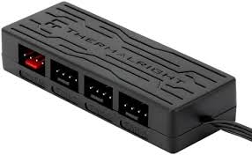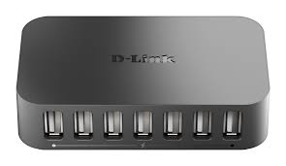

**Quel est le rôle d'un hub ?**

Les réseaux hub sont un type de réseau informatique qui relie plusieurs périphériques ou nuds afin de partager des ressources, des informations et des services. Un réseau de concentrateur est composé d'un ou plusieurs concentrateurs (points de connexion central) et de tous les autres appareils connectés. Quels sont les types de hubs ?

**Quels sont les types de hubs ?**

What is Hub? | Know Top Three Informative Types of Hubs

Les trois types de concentrateurs sont actifs, passifs et intelligents . Les concentrateurs actifs amplifient le signal électrique entrant, tandis que les concentrateurs passifs ne l'amplifient pas.

**Le prix** varie entre 200€ et 40€

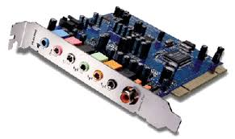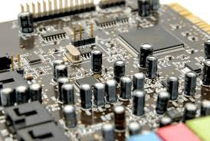

**A quoi sert une carte son ?**

La carte son est un appareil indispensable pour enregistrer des instruments de musique. Comme on ne peut pas brancher une guitare ou un micro directement dans son ordinateur, il faut une interface entre les instruments et l'ordinateur, d'où l'appellation « d'interface audionumérique

**2 Les différents modèles de carte son pour ordinateur PC ou Mac, fixe ou portable**

Carte son intégrée à l'ordinateur portable. ...

La carte son intégrée à l'ordinateur de bureau. ...

Les cartes son internes évoluées. ...

Les cartes son externes pour PC ou Mac.

**Le prix d’une carte son** varie entre 10€ et 50€

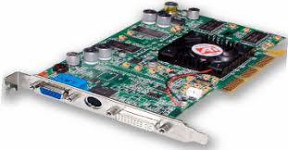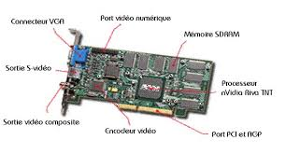

**Qu'est-ce qu'une carte graphique ?**

Une carte graphique ou carte vidéo (anciennement, par abus de langage, une carte VGA), ou encore un adaptateur graphique, est un périphérique graphique ou carte d'extension d'ordinateur dont le rôle est de produire une image affichable sur un écran.

**Quels sont les types de carte graphique ?**

La carte graphique multimédia : pour une configuration home-cinéma et profiter de graphismes en Full HD. La carte graphique gamer : à sélectionner selon que vous souhaitez jouer à LoL ou à des jeux triple-A. La carte graphique 4K : pour ceux qui veulent profiter d'images en ultra haute définition.

**Le prix varie** ente 500€ et 100€

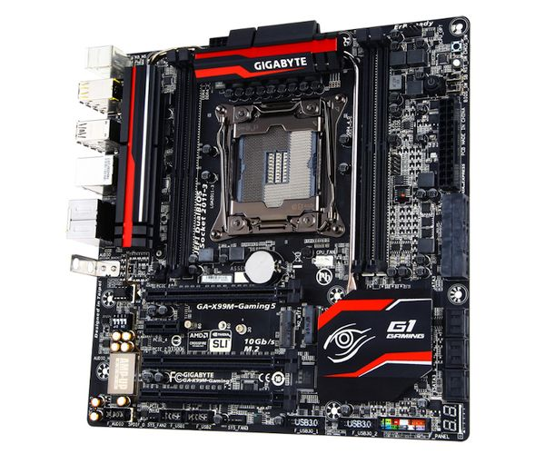

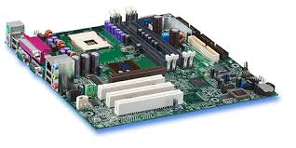

**C'est quoi la carte mère d'un ordinateur ?**

Quel est le rôle d'une carte mère ? - Cybertek Blog

La carte mère centralise la gestion de la RAM (ou mémoire interne), les lectures de disque dur et l'utilisation du processeur. Son rôle est également essentiel pour la détection et la compatibilité des cartes graphiques. La gestion du réseau et des ports USB se fait également par son intermédiaire.

**Les différents formats de cartes mères**

Bien que l'essentiel de la demande soit concentrée autour d'un format moyen appelé ATX, il existe plusieurs formats de cartes mères, adaptés à chaque besoin, du plus petit au plus grand : mini-ITX / mini-DTX (très rare) / micro-ATX / ATX / E-ATX / XL-ATX.

**Le prix varie** entre 1500€ et 500€

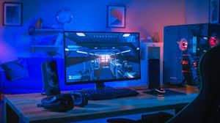

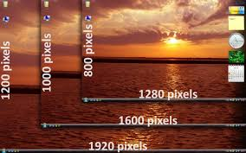

**Qu'est-ce que l'écran d'un ordinateur ?**

Surface d'affichage d'un écran d'ordinateur, d'un téléviseur, d'un smartphone, d'une tablette ou d'un autre appareil électronique . Les termes « écran » et « moniteur » sont utilisés comme synonymes, même si techniquement, l'écran est la partie d'affichage visuel d'un moniteur. Voir écran tactile, écran plat, écran automobile, LCD, OLED et CRT.

**Types d'écrans pour moniteurs PC**

Écrans OLED. Un écran OLED est une diode électroluminescente organique, également appelée diode électroluminescente organique. ...

Moniteurs ACL. ...

Écrans CRT. ...

Moniteurs LED. ...

Moniteurs incurvés.

**Le prix d’un écran** est entre 150€ et50€

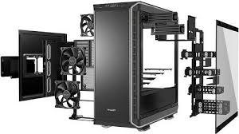

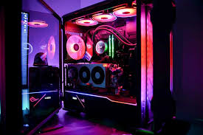

**C'est quoi une tour ?**

En informatique, la tour (Tower) est un boîtier qui contient les principaux composants de l'ordinateur (carte mère, processeur, disque dur) notamment. Un boîtier au format tour est souvent fait de tôles d'acier, d'aluminium ou de matières plastiques, optionnellement recouvertes de matériaux absorbant le bruit.

**Quelle sont les différent type de tour ?**

Il existe globalement trois formats différents pour les boîtiers PC Gamer, professionnels ou bureautique : il y a les boitiers PC Gamer Mini-Tour, les boîtiers Moyen-Tour et les boîtiers Grand Tour.

**Le prix d’une tour** est entre 1500€ et 500€

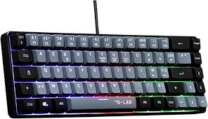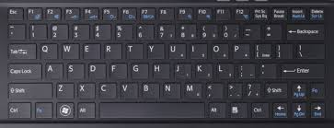

**Quelle est la définition du clavier ?**

Ensemble de touches dont chacune correspond à la commande de caractères, de fonctions ou d'instructions particulières et dont l'enfoncement provoque l'impression d'un caractère, une mise en mémoire ou l'émission d'un signal

**Quels sont les différents types de clavier ?**

Claviers QWERTY, QWERTZ et AZERTY

Les trois claviers sont utilisés dans différentes régions du monde :

le clavier QWERTY est très répandu en Amérique et dans plusieurs régions d'Europe;

le clavier QWERTZ, aussi appelé le clavier suisse, se trouve davantage dans les pays germanophones;

l'AZERTY est surtout employé en France et en Belgique.